РУКОВОДСТВО ПОЛЬЗОВАТЕЛЯ
1. Введение
1.1. Назначение программы
Программный модуль «infoTech» предназначен для автоматизации учета заявок на ремонт компьютерной техники в сервисном центре. Система позволяет регистрировать новые заявки, отслеживать их статус, вести статистику выполненных работ и оставлять комментарии.
1.2. Функциональные возможности
- Авторизация пользователей
- Просмотр списка всех заявок
- Добавление, редактирование и удаление заявок
- Поиск заявки по номеру
- Просмотр статистики по мастерам и типам устройств
- Работа с комментариями к заявкам
1.3. Требования к системе
- Операционная система: Windows 7/8/10/11
- Установленный .NET Framework 4.7.2
- Доступ к серверу Microsoft SQL Server с базой данных infoTech
2. Начало работы
2.1. Запуск программы
Запустите файл `infoTech.exe». Откроется окно авторизации. Окно авторизации представлено в соответствии с рисунком 1.
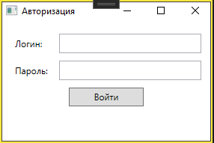
Рисунок 1 – Окно авторизации
2.2. Вход в систему
- Введите логин и пароль, выданные администратором
- Нажмите кнопку «Войти»
Примечание: Для тестирования можно использовать следующие учетные записи:
Логин: login2, пароль: pass2 (техник)
Логин: login1, пароль: pass1 (менеджер)
При неверном вводе данных появится сообщение об ошибке.
3. Главное окно
После успешного входа открывается главное окно программы. Главное окно представлено в соответствии с рисунком 2.
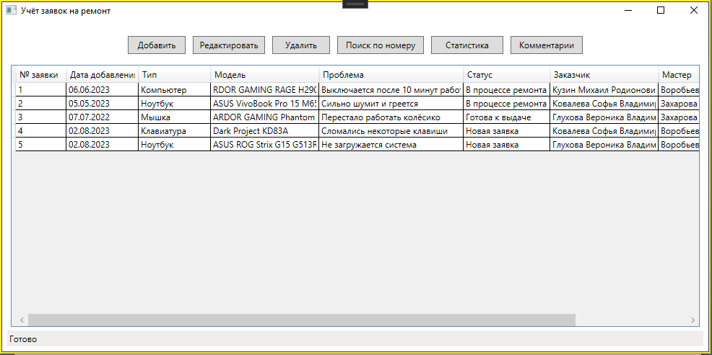
Рисунок 2 – Главное окно
Которое содержит:
- Панель инструментов с кнопками основных операций
- Таблицу со списком всех заявок
- Строку состояния
3.1. Панель инструментов
На панели инструментов представлены кнопки для:
- Добавления
- Редактирования
- Удаления
- Поиска по номеру
- Статистики
- Комментариев
3.2. Работа со списком заявок
- Для выбора заявки щелкните по ней левой кнопкой мыши
- Для сортировки щелкните по заголовку столбца
- Для изменения ширины столбцов перетащите границы заголовков
4. Работа с заявками
4.1. Добавление новой заявки
Нажмите кнопку «Добавить» на главном окне.
Откроется окно редактирования заявки. Окно представлено в соответствии с рисунком 3.
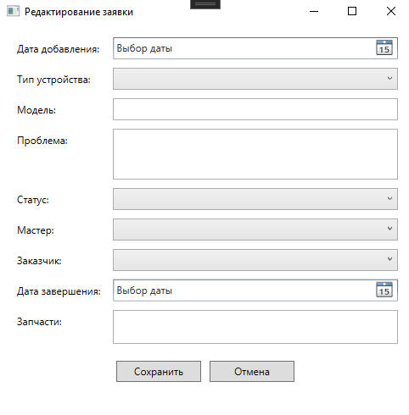
Рисунок 3 – Окно добавления заявки
В открывшемся окне заполните поля:
Дата добавления – по умолчанию текущая дата
Тип устройства – выберите из выпадающего списка
Модель – введите текстовое описание
Описание проблемы – подробно опишите неисправность
Статус – выберите начальный статус (обычно «Новая заявка»)
Мастер – назначьте ответственного (можно оставить пустым)
Заказчик – выберите из списка
Дата завершения – оставьте пустым для новой заявки
Запчасти – при необходимости укажите необходимые детали
Нажмите «Сохранить» для добавления заявки или «Отмена» для выхода без сохранения
4.2. Редактирование заявки
- Выделите заявку в списке главного окна
- Нажмите кнопку «Редактировать»
- Внесите необходимые изменения
- Нажмите «Сохранить»
4.3. Удаление заявки
- Выделите заявку в списке
- Нажмите кнопку «Удалить»
- Подтвердите удаление в диалоговом окне (Рисунок 4)
- При удалении заявки автоматически удаляются все связанные с ней комментарии
Окно подтверждения удаления представлено в соответствии с рисунком 4.
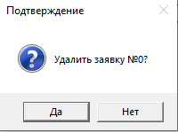
Рисунок 4 – Подтверждение удаления заявки
5. Поиск заявки по номеру
- Нажмите кнопку «Поиск по №» на главном окне
- В открывшемся окне введите номер заявки
- Нажмите «Найти»
- Результаты отобразятся в таблице ниже
Окно поиска по номеру представлено в соответствии с рисунком 5.
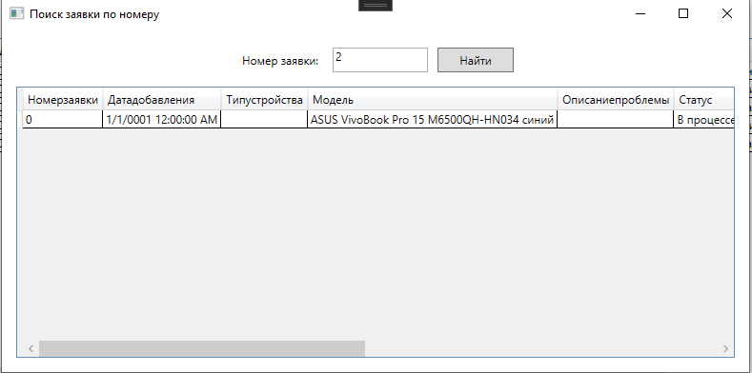
Рисунок 5 – Поиск заявки по номеру
Поиск осуществляется с помощью хранимой процедуры и отображает полную информацию о заявке.
6. Статистика
Для просмотра статистики нажмите кнопку «Статистика» на главном окне. Откроется окно с двумя таблицами. Окно статистики представлено в соответствии с рисунком 6.
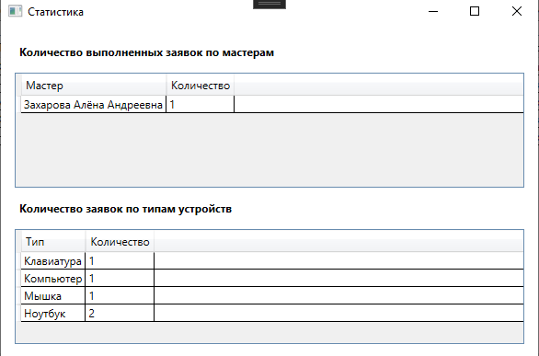
Рисунок 6 – Окно статистики
6.1. Статистика по мастерам
Отображает количество заявок со статусом «Готова к выдаче» для каждого мастера.
6.2. Статистика по типам устройств
Отображает общее количество заявок по каждому типу устройств (независимо от статуса).
7. Комментарии к заявкам
7.1. Просмотр комментариев
- Выделите заявку в главном окне
- Нажмите кнопку «Комментарии»
- Откроется окно со списком комментариев к выбранной заявке.
Окно комментариев представлено в соответствии с рисунком 7.
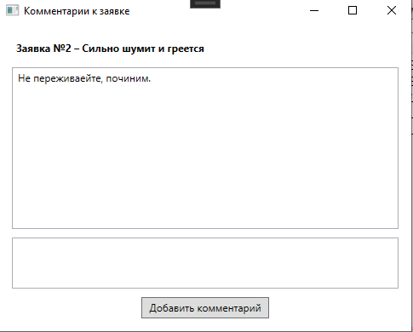
Рисунок 7 – Окно комментариев к заявке
7.2. Добавление комментария
- В окне комментариев введите текст в нижнее поле
- Нажмите кнопку «Добавить комментарий»
- Новый комментарий появится в списке
- Комментарий автоматически связывается с текущим пользователем (мастером)
8. Сообщения об ошибках
При работе с программой могут появляться следующие сообщения:
Сообщение | Причина | Действие
«Введите логин и пароль» | Не заполнены поля авторизации | Заполните оба поля
«Неверный логин или пароль» | Неправильные учетные данные | Проверьте ввод или обратитесь к администратору
«Выберите заявку для редактирования» | Не выбрана заявка в списке | Выделите нужную строку
«Заполните все обязательные поля» | Не заполнены поля в форме заявки | Проверьте красные поля (обычно Тип, Модель, Проблема, Статус, Заказчик)
«Ошибка сохранения: ...» | Проблема с подключением к БД | Проверьте соединение с сервером
«Ошибка при удалении: ...» | Нарушение ссылочной целостности | Удалите сначала комментарии (должно выполняться автоматически)
«Введите логин и пароль» | Не заполнены поля авторизации | Заполните оба поля
9. Заключение
Программный модуль «infoTech» обеспечивает полный цикл работы с заявками на ремонт компьютерной техники. Интерфейс программы интуитивно понятен и не требует специального обучения персонала.
При возникновении вопросов, не описанных в данном руководстве, обращайтесь к системному администратору или разработчику.

